PEDIDO DE PROVIDÊNCIAS Nº 3164/2025

Poda de árvore na Rua Marcílio Dias, esquina com a Avenida Pedro Adams Filho, no Bairro Centro.

Solicita-se, após os trâmites regimentais, que seja enviada cópia da presente proposição ao Poder Executivo, para que realize a seguinte providência:

Poda de árvore na Rua Marcílio Dias, esquina com a Avenida Pedro Adams Filho, no Bairro Centro.

Solicito, com urgência, a poda de uma árvore localizada no passeio público da Rua Marcílio Dias com a Avenida Pedro Adams Filho, no Bairro Centro. Os galhos estão tendo contato com a rede elétrica e a árvore apresenta grande altura, representando risco de acidentes aos moradores da região.

Novo Hamburgo, 08 de setembro de 2025.

Vereador Ito Luciano
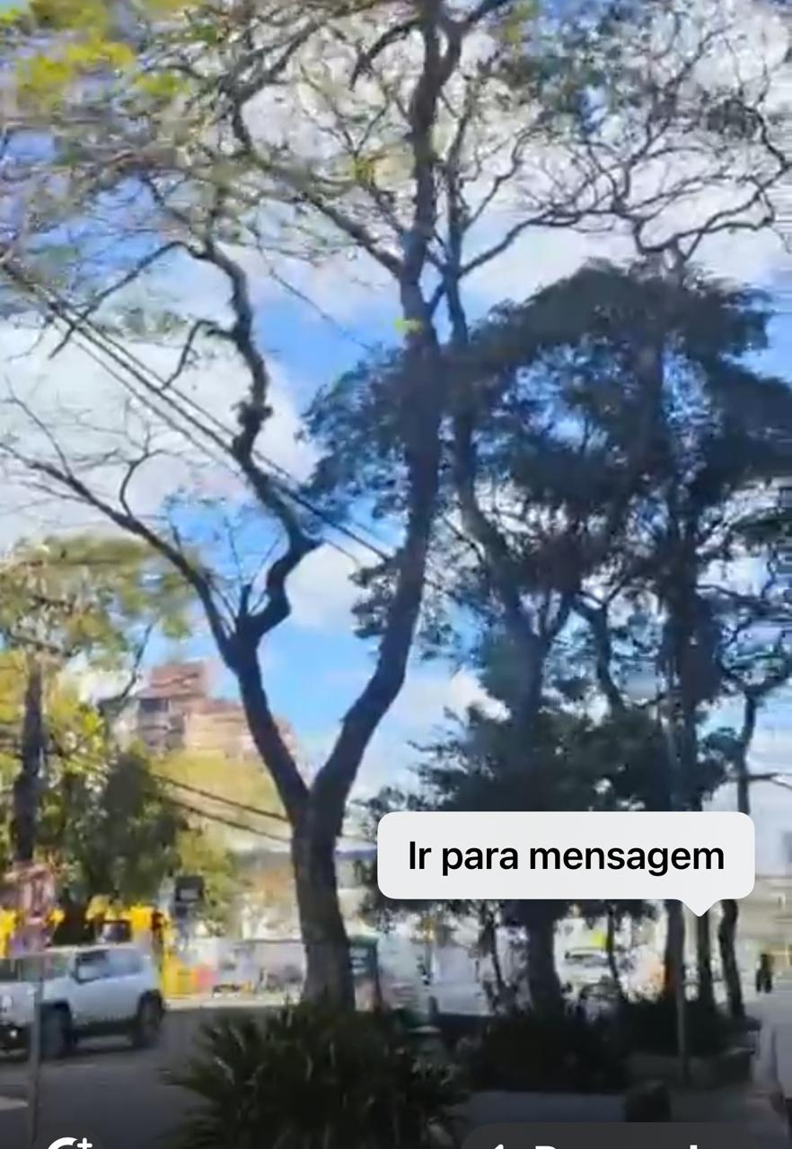

Obs.: Redação conforme original do autor.
/AU

